Fecha: jueves 28 de abril de 2016
Boletín de prensa Nº 91

JORNADA DE VACUNACIÓN EN LAS AMÉRICAS SÁBADO 30 DE ABRIL DE 2016

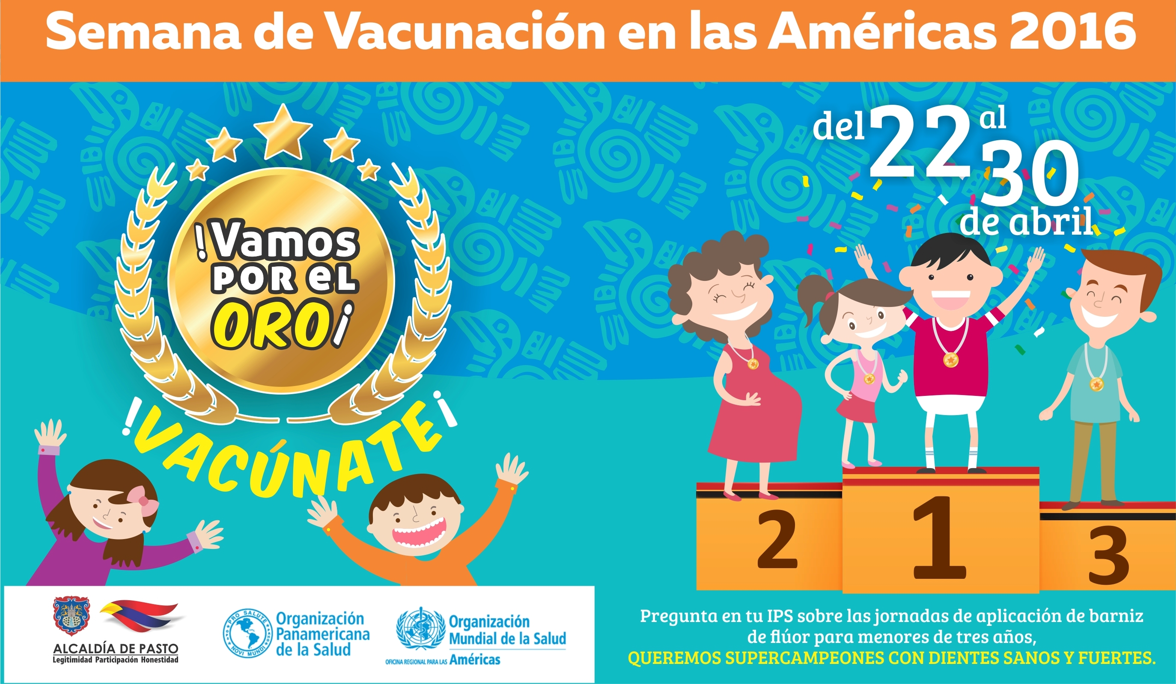

Este sábado 30 de abril a partir de las 9 de la mañana y hasta las 4 de la tarde en la Plaza del Carnaval, el alcalde de Pasto Pedro Vicente Obando Ordóñez junto a la Gestora Social Martica Guerrero de Obando y la Secretaría de Salud Diana Paola Rosero Zambrano, asistirán a la jornada central de la Semana de Vacunación en las Américas, cuyo lema para 2016 es“¡Vamos por el oro! ¡Vacúnate!”, aprovechando la celebración de los Juegos Olímpicos de Verano, los cuales se realizarán en agosto, en Río de Janeiro, Brasil.

Durante esta jornada se realizará el Plan de sincronización Global, que consiste en el cambio de la vacuna viva trivalente oral contra la poliomielitis-VOPt, por la vacuna viva bivalente oral- VOPb-, en un mismo periodo de tiempo, en todos los países del mundo, a fin de reducir al mínimo, el riesgo de aparición de casos de poliomielitis postvacunal. Después del día del Switch ya no se usará la VOPt en ningún lugar del mundo y los laboratorios no la producirán, se vacunará con VOP bivalente.

La jornada se realiza gracias al trabajo articulado de la Secretaría de Salud, las EPS, IPS y demás actores sociales del municipio y pretende captar la población infantil menor de 6 años de edad, las mujeres en edad fértil –MEF, gestantes y no gestantes, los adultos de 60 años y más, con el fin de iniciar los esquemas de vacunación de manera oportuna y poner al día a los niños y niñas que se encuentren atrasados en el esquema; de la misma manera, se invita a las mujeres gestantes para que se acerquen a vacunar con los biológicos correspondientes y prevenir enfermedades tanto para la madre como para su bebé en los primeros dos meses de vida, y posteriormente protegerá al niño o niña.

De igual manera, procura canalizar a los menores de edad, entre 1 y 17 años cumplidos y a sus cuidadores (todas las edades), hacia el equipo de salud bucal para recibir orientaciones en el cuidado de la salud bucal y la aplicación de barniz de flúor como medida de protección específica mediante la articulación la estrategia “Soy generación más Sonriente”.

La Secretaria de Salud, Diana Paola Rosero Zambrano, hace un llamado especial a toda la población para que se acerquen este sábado 30 de abril a la Plaza de Carnaval y disfruten de un día en familia con juegos inflables y presentaciones musicales.

Información: Secretaria de Salud Diana Paola Rosero. Celular: 3116145813 dianispao2@msn.com

ALCALDÍA DE PASTO REPORTA NORMALIDAD EN EL SUMINISTRO DE COMBUSTIBLE A LA FECHA

El Secretario de Gobierno de Pasto, Eduardo Enríquez Caicedo, aseguró que la estrategia de acompañamiento y control que adelanta la Alcaldía de Pasto en las 43 estaciones de servicio del municipio, sumadas a la condonación por parte del Ministerio de Minas, de la devolución de anticipos de combustible, ha propiciado la normalidad en el suministro de gasolina y ACPM en la capital de Nariño durante este mes.

Estas acciones permiten establecer que existe el cupo suficiente en al menos el 80% de las estaciones de servicio del municipio, para concluir abril con absoluta normalidad en la distribución de combustibles en Pasto.

El trabajo de la Secretaría de Gobierno de Pasto, ha sido mancomunado y seguirá contando con el concurso de la Dirección de Hidrocarburos del Ministerio de Minas y Energía, y propende por garantizar de manera permanente el cupo suficiente de combustible subsidiado para Pasto.

Información: Secretario de Gobierno Eduardo Enríquez Caicedo. Celular: 3174047375 eduardoenca@yahoo.com

CONTINÚA ELECCIÓN DE NUEVOS REPRESENTANTES PARA EL CONSEJO MUNICIPAL DE CULTURA

El Consejo Municipal de Cultura, es un espacio de concertación entre el Estado y la Sociedad Civil, encargado de asesorar e impulsar junto al Gobierno Local, iniciativas que propenden por el fortalecimiento de los procesos culturales en la ciudad. Al respecto, Raúl Ramírez Muñoz, secretario técnico del Consejo Municipal de Cultura, aseguró que desde la actual Administración se viene promoviendo un gobierno participativo y este espacio está destinado a la intervención ciudadana para la vigilancia y el respaldo de proyectos que favorezcan a este sector.

El funcionario, agregó que el Consejo Municipal de Cultura, tendrá representación de diferentes sectores, entre los que se encuentran artes, teatro, danza, literatura, comunas, corregimientos, Pueblos Indígenas, instituciones educativas, organizaciones cívicas, comunidades afrocolombianas, juventud entre otros. “Este viernes 29 de abril a partir de las 6:00 de la tarde en la Pinacoteca Departamental ubicada en la carrera 26 # 18 – 93 centro, se llevará a cabo la elección del representante del sector de artes plásticas”, informó.

Oficina de Comunicación Social
Alcaldía de Pasto

